Webshop cikk tulajdonságok
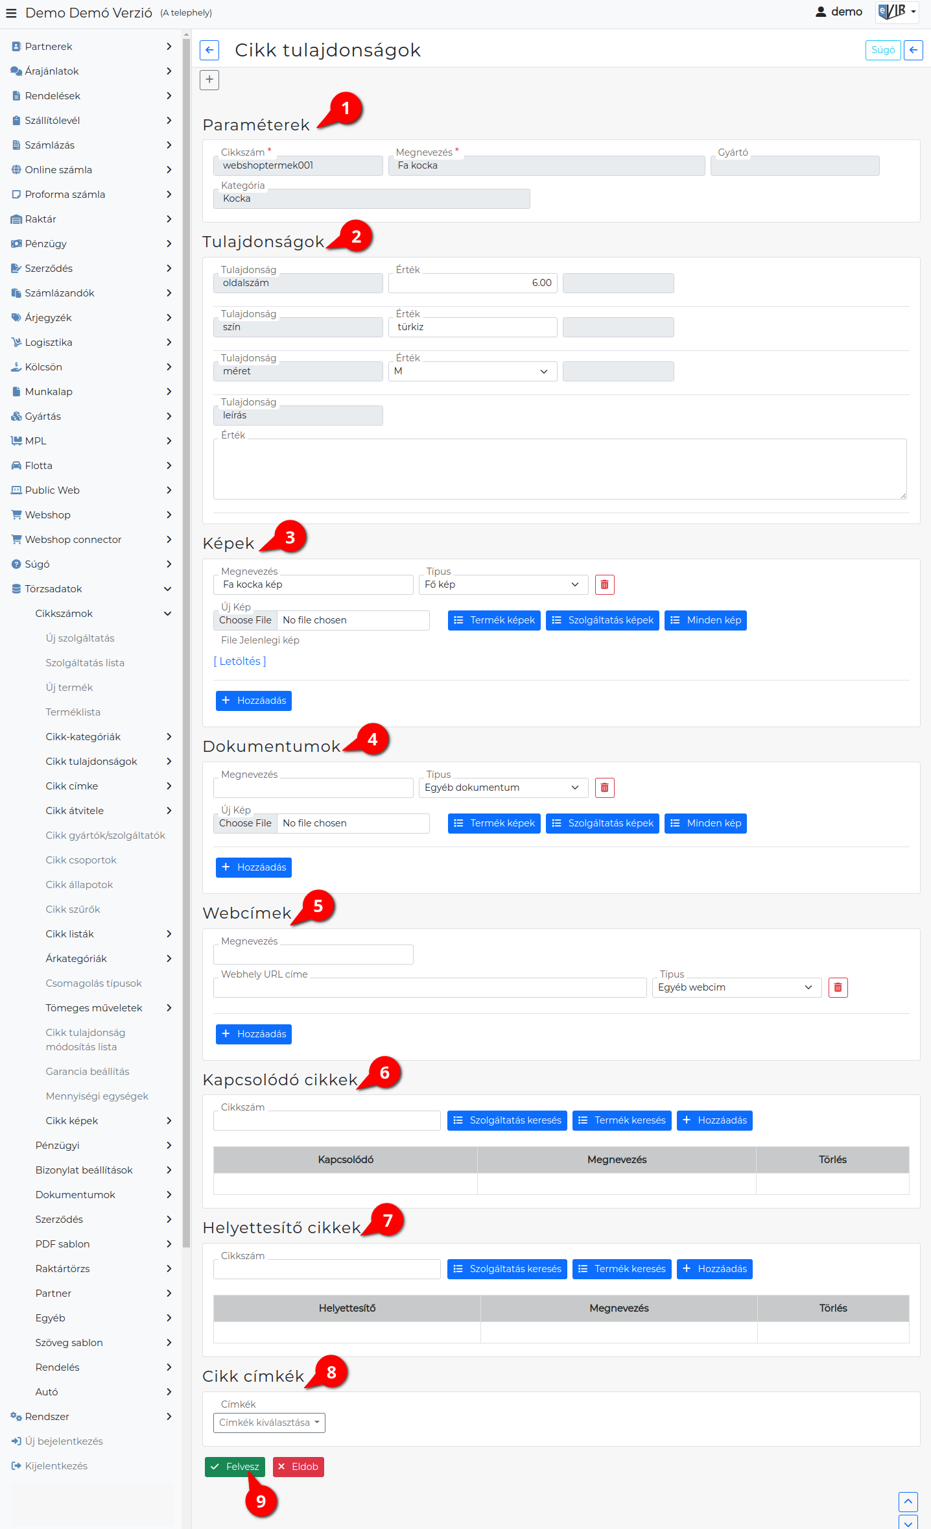
Ha a cikk tulajdonságok és a cikk kategóriák már kialakításra kerültek, akkor van lehetőség a termékeket és a szolgáltatásokat cikk kategóriába sorolni a cikkek adatainak szerkesztésekor.
A Törzsadatok → Cikkszámok → Termék lista → (termék választás) → '' * Cikk tulajdonságok gombra kattintva, vagy * Módosítás vagy gombra kattintás után megjelenő űrlapon a | Tulajdonságok | gombra kattintás után megjelenő
Cikk tulajdonságok oldalon,
vagy a ''Törzsadatok → Cikkszámok → Cikk listák → Cikk tulajdonságok módosítása lista sorára kattintva lehet szerkeszteni a cikk tulajdonságokat.
- Paraméterek
A területen a cikk releváns adatai olvashatók.
  - Cikkszám
  - Megnevezés
  - Gyártó
  - Kategória: A cikkhez kiválasztott cikk kategória.
Ha a cikket cikk kategóriához rendeltük, akkor a tulajdonságok szerkesztésekor a kategóriához beállított tulajdonság típusoknak adhatunk értéket.
- Tulajdonságok
A cikkhez választott kategóriához rendelt tulajdonságtípusok értékeit lehet megadni.
  - Tulajdonság: A cikk tulajdonság típusa, mely adatot a Törzsadatok → Cikkszámok → Cikk tulajdonságok menüpont alatt lehet rögzíteni.
Ezek alapján lehet a webshop szinkron beállításakor kiválasztani a webshop adatok szinkronizálásához a tulajdonságokat.
  - Érték: A cikk tulajdonsághoz lehet értéket rögzíteni, mely a webshopban is látható lesz.
Shopify webshop variánsok esetén, ha értéket adunk a fő terméknél egy tulajdonságnak, akkor a variánsoknál is értéket kell adni ugyanannak a tulajdonságnak!
  - Mértékegység : A cikk tulajdonsághoz rögzített mértékegység.
  - Webshop kategória kezelés tulajdonságból webshop működés esetén:
    - A Tulajdonság mezőben jelenik meg a Cikk tulajdonság menüpont alatt rögzített Tulajdonság megnevezése.
    - Az Érték mezőbe lehet beírni a kategória nevét, ami a webshopon megjelenjen.
Több szintű kategória hierarchia esetén a kategória neve elé oda kell írni a szülő kategóriákat is. A szinteket „|” (AltGr + w) karakter választja el egymástól. (Például: Főkategória|Kocka|Fa)
- Képek
Képeket lehet feltölteni a termékhez vagy szolgáltatáshoz. A képet a rendszer átméretezi.
  - Megnevezés: A kép neve.
  - Típus
Feltöltéskor háromféle kép típust kezel a rendszer:
    - Fő kép: ez lesz a termék elsődleges képe, ez jelenik meg az adatlapon.
    - Lista kép: a listákban jelenik meg. Lista kép hiányában a fő kép jelenik meg.
    - Egyéb kép: további képek.
  - Új kép kiválasztása, feltöltése.
  - | Termék képek | gombra kattintva a termékekhez feltöltött képek közül választhatunk.
  - | Szolgáltatás képek | gombra kattintva a szolgáltatásokhoz feltöltött képek közül választhatunk.
  - | Minden kép | gombra kattintva az összes cikkhez feltöltött képek közül választhatunk.
  - | Hozzáadás | gombra kattintva újabb képet lehet feltölteni.
A cikkekhez feltöltött képeket kilistázhatjuk és exportálhatjuk, importálhatjuk a Törzsadatok → Cikkszámok → Cikk képek menüpont alatt.
- Dokumentumok
Lehetőség van a termékhez feltölteni dokumentumokat, amelyek a webshopból letölthetőek (pl. biztonsági adatlap, felhasználói kézikönyv, stb.). Ez ugyanúgy törénik mint a képek esetén.
  - Megnevezés: A dokumentum neve.
  - Típus
    - Egyéb dokumentum
  - Új kép kiválasztása, feltöltése.
  - | Termék képek | gombra kattintva a termékekhez feltöltött dokumentumok közül választhatunk.
  - | Szolgáltatás képek | gombra kattintva a szolgáltatásokhoz feltöltött dokumentumok közül választhatunk.
  - | Minden kép | gombra kattintva az összes cikkhez feltöltött dokumentumok közül választhatunk.
  - | Hozzáadás | gombra kattintva újabb dokumentumot lehet feltölteni.
- Webcímek
  - Megnevezés: Megadhatóak kapcsolódó URL-ek Például: gyártó weboldala.
  - Webhely URL címe: A böngészőbe írandó webcím.
  - Típus
    - Egyéb webcím
- Kapcsolódó cikkek
Azon termékek felsorolása, amelyek a szerkesztés alatt álló termékhez kapcsolódnak, így a webshopnak érdemes lehet ajánlani ezeket. Pl. memóriakártya esetén kártyaolvasó.
- Helyettesítő cikkek
Azok a termékek, amelyek a szerkesztés alatt álló terméket kiválthatják, pl. 32GB memóriakártya esetén 64GB memóriakártya.
- Variáns cikkek
Variáns kezelés a Shopify webshopon
Ha egy cikket beállítunk variánsként, akkor a shopify webshopon nem fog önálló termékként szerepelni, hanem csak a fő termék variánsaként.
Amennyiben a termék már előzőleg fel lett szinkronizálva a cikk szinkronnal, akkor miután beállítottuk variánsnak, csak a főterméket megnézve az ott található variánsnál fogja frissíteni a Shopify webshop az árakat és a készlet adatokat.
Az eVIR mindent elküld a szinkron alkalmával, de a webshop ezt figyelmen kívül hagyja. Így a már korábban cikkként szinkronizált termék törölhető a Shopify webshop felületén.
- Cikk címkék
A webshopon a cikk adatlapjára kikerülő címkék.
A Törzsadatok → Cikkszámok → Cikk címke →Cikk címkék menüpont alatt rögzíthetőek!
- | Felvesz | gombra kattintva elmenti az adatokat!

Kapcsolódó oldalak:
- Webshop cikk beállítások
- Cikkszámok
- Cikk tulajdonságok
- Cikk-kategóriák
- Cikk tulajdonságokból történő webshop kategóriakezelés működésének beállítása

